Objektumorientált programozás
2. Beadandó

Dokumentáció

Ballai Péter Lóránt
EYSEED

2026.04.19

Tartalom
Feladatleírás 3
Fejlesztői dokumentáció 6
Típusleírás és Reprezentáció 6
Műveletek 7
Osztálydiagram 7
Implementáció 8
Kolónia osztály megvalósítása 8
A ragadozó osztály megvalósítása 8
A zsákmány osztály megvalósítása 9
Nyúl osztály megvalósítása 10
Lemming osztály megvalósítása 10
Ürge osztály megvalósítása 10
Hóbagoly osztály megvalósítása 10
Sarki róka osztály megvalósítása 10
Farkas osztály megvalósítása 10
Kolónia gyár osztály megvalósítása 11
Program osztály megvalósítása 12
Tesztelési terv 13
Szekvencia Diagram 14

Feladatleírás

Objektumelvű/Objektumorientált programozás
2. beadandó feladat
Tundra

A tundra élővilágát zsákmányállat-kolóniák és ragadozókolóniák alkotják, amelyek egyedszámai hatással vannak a többire. Ha a zsákmányállatok száma nagyon nagy, nagyrészük elvándorol, mert nem talál élelmet. Ha a ragadozók száma nagy, gyorsabban fogy a zsákmányállatok száma, mert vadásznak rájuk.

Három ragadozófajt különböztetünk most meg: hóbaglyot, sarki rókát és farkast. Háromfajta zsákmányállat van: lemming, sarki nyúl és ürge. Az egyes kolóniáknak van beceneve, faja illetve egyedszáma. A következőkben megadjuk, hogy a zsákmányállat-kolóniák mikén reagálnak a rájuk vadászó ragadozókolóniákra:

Lemming: ha vadásznak rájuk, az egyedszámuk a rájuk vadászó kolónia számának 4-szeresével csökken. Minden második körben megduplázódik az egyedszámuk. 200 fölötti egyedszámnál csökken a számuk 30-ra.

Nyúl: ha vadásznak rájuk, az egyedszámuk a rájuk vadászó kolónia számának 2-szeresével csökken. Minden második körben másfélszeresére nő az egyedszámuk. 100 fölötti egyedszámnál csökken a számuk 20-ra.

Ürge: ha vadásznak rájuk, az egyedszámuk a rájuk vadászó kolónia számának 2-szeresével csökken. Minden negyedik körben megduplázódik az egyedszámuk. 200 fölötti egyedszámnál csökken a számuk 40-re.

A ragadozó kolóniák minden körben véletlenszerűen kiválasztanak egy zsákmány kolóniát, amit megtámadnak. Ha nincs elegendő állat a megtámadott kolóniában (azaz nincs annyi egyed, amennyivel fogy a zsákmányok száma, ha megtámadják őket), akkor fogy a ragadozók száma is: közül minden negyedik elpusztul. Minden nyolcadik körben a hóbaglyok 4 egyedenként 1, a rókák 4 egyedenként 3, a farkasok 4 egyedenként 2 utódot fialnak.

Feladat: Addig szimuláljuk a folyamatot, amíg minden zsákmány kolónia ki nem hal, vagy a zsákmányállatok összesített száma meg nem négyszereződik a kiinduló értékhez képest. Körönként mutassuk meg a kolóniák összes tulajdonságát!

A program egy szövegfájlból olvassa be a kolóniák adatait! Az első sorban a zsákmánykolóniák és a ragadozó kolóniák darabszámai szerepelnek szóközzel elválasztva. A következő sorok
tartalmazzák a kolóniák adatait szóközökkel elválasztva: a becenevüket (szóközök nélküli szöveg), a fajukat (amit egy karakter azonosít: h - hóbagoly, s – sarki róka, f – farkas, l – lemming, n – nyúl, u - ürge), és a kezdeti egyedszámukat.

A program kérje be a fájl nevét, majd jelenítse is meg a tartalmát. Feltehetjük, hogy a fájl formátuma helyes. Kezelje le a szimuláció végtelenített futásának eshetőségét!

Objektumelvű/Objektumorientált programozás
2. beadandó feladat
Tundra
Egy lehetséges bemenet:
4 2
kicsik l 86
picik l 90
szaporak n 26
szorgosak u 12
ehesek f 12
tollasak h 6

Szükség szerint írjon saját segédfüggvényeket! A problémákat (pl. hibás beadott értékek)
kezelje le konzisztensen valamely tanult módszer segítségével.

2-es:
- Hozzon létre a feladat adatainak a tárolásához a megfelelő osztályszerkezetet.
- Írjon egy osztályt, ami képes az adott fájlformátumot betölteni, és az előzőleg létrehozott osztályok listájává alakítani (Factory pattern).
- Írassa ki a konzolra az összes betöltött adatot rendesen megformázva.
- Menüpontok segítségével minden funkció legyen tesztelhető a konzolon.
- Legyen minden függvénynek Unit tesztje (MSTest Test Project).

3-as:
- 2-es követelmények teljesülnek.
- Írjon fejlesztői dokumentációt az elkészített programhoz (végezhető műveletek, osztálydiagram, implementált függvények rövid leírása és ábrázolása választott módszerrel, tesztelési terv).
4-es:
- 2-es, 3-as követelmények teljesülnek.
- Egészítse ki az osztályhierarchiát a feladat megoldásához szükséges virtuális függvényekkel, és felüldefiniálásaikkal, majd ezeket használva oldja meg a szükséges feladatot.
- A konzolos tesztprogram legyen kiegészítve az új függvényekkel.
- Legyenek az új függvényekhez is Unit tesztek.
5-ös:
- 2-es, 3-as, 4-es követelmények teljesülnek.
- Egészítse ki az elkészített dokumentációt az új funkcionalitásokkal.
- Készítsen az egyik előző (nem triviális) függvényhez vagy funkcionalitáshoz szekvencia diagramot, vagy 2 tetszőleges (nem triviális) függvényhez formális definíciót (specifikációt). *

* nem triviális függvény = összetettebb feladatmegoldás

Fejlesztői dokumentáció

Típusleírás és Reprezentáció
Kolónia (Colony)
Típusleírás: Egy általános, absztrakt állatkolóniát leíró típus, amely összefogja a közös tulajdonságokat.
Reprezentáció: Name (string): A kolónia beceneve.
Species (char): A fajt azonosító karakter.
Population (int): Az aktuális egyedszám.
Zsákmány (Prey) – Absztrakt
Típusleírás: A zsákmányállatok közös viselkedését (túlszaporodás, veszteség vadászatkor) megvalósító típus.
Reprezentáció: Örökli a Colony adattagjait.
multiplier (int): Vadászatkor alkalmazott veszteségszorzó.
breedingMultiplier (double): A szaporodás mértéke.
roundsToBreed, maxPopulation, newPopulation (int): A szaporodás ciklusát és korlátait tároló változók.
Ragadozó (Predator) – Absztrakt
Típusleírás: A ragadozók közös viselkedését (vadászat, éhezés, szaporodás) megvalósító típus.
Reprezentáció: Örökli a Colony adattagjait.
neededToBreed (int): A szaporodáshoz szükséges egyedek száma. breedAmount (int): A születő utódok száma.
Szimuláció (Program)
Típusleírás: A játék motorja, amely tárolja az állatokat és vezérli a körök lefutását.
Reprezentáció: preys (List<Prey>): A zsákmánykolóniák dinamikus listája.
predators (List<Predator>): A ragadozókolóniák dinamikus listája.
currentRound (int): A szimuláció aktuális körének számlálója.
initialPreyPopulation (int): A zsákmányok kiinduló összesített egyedszáma a leállási feltételhez.

Műveletek

1. Fájl beolvasása és feldolgozása
Fájl sorainak beolvasása, osztálypéldányok tárolása.
2. Feldolgozott adatok megjelenítése
A kolóniák neve és létszáma kiírása.
3. Szimuláció futtatása
A ragadozók megpróbálják a zsákmányokat levadászni.

Osztálydiagram

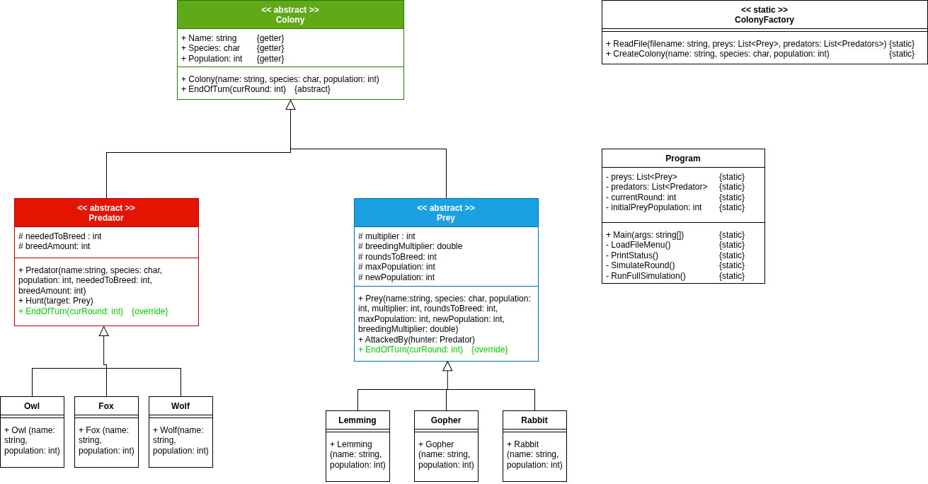

Implementáció

Kolónia osztály megvalósítása
A kolónia osztály konstruktora, amit az öröklött osztályok meghívnak példányosításkor
Colony(name: string, species: char, population: int)
Name := name
Species := species
Population := population

A ragadozó osztály megvalósítása
A ragadozó osztály konstruktora, amit az öröklött osztályok meghívnak példányosításkor
Predator(name: string, species: char, population: int, neededToBreed: int, breedAmount: int)
base(name, species, population)
this.neededToBreed := neededToBreed
this.breedAmount := breedAmount

A ragadozó osztály vadászat metódusa, amit az öröklött osztályok meghívnak
A ragadozó osztály kör vége metódusa, ezt a Kolónia osztályból írjuk felül, amit az öröklött osztályok meghívnak
Hunt(target: Prey)
if not target.AttackedBy(this)
then Population := Population * 0.75
endif
EndOfTurn(curRound: int)
if curRound % 8 != 0
then return
endif
timesToBreed := Population / neededToBreed
if timesToBreed = 0
then return
endif
Population := Population + timesToBreed * breedAmount

A zsákmány osztály megvalósítása
A zsákmány osztály konstruktora, amit az öröklött osztályok meghívnak példányosításkor
Prey(name: string, species: char, population: int, multiplier: int, roundsToBreed: int, maxPopulation: int, newPopulation: int, breedingMultiplier: double)
base(name, species, population)
this.multiplier := mult iplier
this.roundsToBreed := roundsToBreed
this.maxPopulation := maxPopulation
this.newPopulation := newPopulation
this.breedingMultiplier := breedingMultiplier
A zsákmány osztály megtámadott metódusa, amit az öröklött osztályok meghívnak
A zsákmány osztály kör vége metódusa, ezt a Kolónia osztályból írjuk felül, amit az öröklött osztályok meghívnak
AttackedBy(hunter: Predator) : bool
loss := hunter.Population * multiplier
if Population >= loss
then Population := Population – hunter.Population*multiplier
return true
endif
Population := 0
return false
EndOfTurn(curRound: int)
if curRound % roundsToBreed != 0
then return
endif
Population := breedingMultiplier * Population
if Population > maxPopulation
then Population := newPopulation
endif

Nyúl osztály megvalósítása
A nyúl osztály konstruktora

Lemming osztály megvalósítása
Rabbit(name: string, population: int)
base(name, ‘n’, population, 2, 2, 100, 20, 1.5)
A lemming osztály konstruktora

Lemming(name: string, population: int)
base(name, ‘l’, population, 4, 2, 200, 30, 2)

Ürge osztály megvalósítása
Az ürge osztály konstruktora
Gopher(name: string, population: int)
base(name, ‘u’, population, 2, 4, 200, 30, 2)

Hóbagoly osztály megvalósítása
A hóbagoly osztály konstruktora
Owl(name: string, population: int)
base(name, ‘h’, population, 4, 1)

Sarki róka osztály megvalósítása
A sarki róka osztály konstruktora
Fox(name: string, population: int)
base(name, ‘s’, population, 4, 3)

Farkas osztály megvalósítása
A farkas osztály konstruktora
Wolf(name: string, population: int)
base(name, ‘h’, population, 4, 2)

Kolónia gyár osztály megvalósítása
A kolónia gyár osztály fájl beolvasó metódusa
A kolónia gyár kolónia készítő metódusa
ReadFile(filename: string, preys: List<Prey>, predators: List<Predator>)
sr := new StreamReader(filename)
row := sr.ReadLine().Split(“ “)
int preyCount := row[0]
int predatorCount := row[1]
preys.Clear()
predators.Clear()
totalColonies := predatorCount + preyCount
for i=0..totalColonies loop
row := sr.ReadLine().Split(“ “)
name := row[0]
species := row[1]
pop := row[2]
newColony := CreateColony(name, species, pop)
if newColony is Prey p
then preys.Add(p)
elsif newColony is Predator pr
then predators.Add(pr)
endif
endloop
CreateColony(name: string, species: char, population: int)
switch species
case ‘h’: return new Owl(name, population)
case ‘s’: return new Fox(name, population)
case ‘f’: return new Wolf(name, population)
case ‘l’: return new Lemming(name, population)
case ‘n’: return new Rabbit(name, population)
case ‘u’: return new Gopher(name, population)
endswitch
error

Program osztály megvalósítása
A Program osztály kör szimuláló metódusa
SimulateRound()
rnd := new Random()
currentRound := currentRound + 1
if(|preys| > 0)
then
forall predator in predators
loop
target := rnd.Next(0, |preys|)
predator.Hunt(preys[target])
endloop
endif
forall prey in preys
loop
prey.EndOfTurn(currentRound)
endloop
forall predator in predators
loop
predator.EndOfTurn(currentRound)
endloop
preys.RemoveAll(p => p.Population <= 0)
predators.RemoveAll(p => p.Population <= 0)

A Program egész szimuláló futtató metódusa
RunFullSimulation()
preyCount := initalPreyPopulation
maxRounds := 1000

while preyCount > 0 and preyCount < 4*initialPreyPopulation && currentRound < maxRounds
loop
SimulateRound()
preyCount := 0
forall prey in preys
loop
preyCount += prey.Population
endloop
printStatus()
endloop
Console.WriteLine($"\nSimulation edned after round #{currentRound}!")
PrintStatus()

Tesztelési terv

- Kolónia gyár (Factory) példányosításának ellenőrzése helyes faj azonosító (karakter) esetén
- Kolónia gyár (Factory) kivételkezelésének ellenőrzése ismeretlen/hibás faj azonosító megadása esetén
- Zsákmányállat megtámadásának (AttackedBy) ellenőrzése elegendő egyedszám (sikeres vadászat) esetén
- Zsákmányállat megtámadásának (AttackedBy) ellenőrzése nem elegendő egyedszám (a zsákmánykolónia megsemmisülése) esetén
- Zsákmányállat szaporodásának (EndOfTurn) ellenőrzése a fajhoz tartozó, megfelelő szaporodási körben
- Zsákmányállat túlszaporodásának ellenőrzése (amikor a határérték elérése után lecsökken a létszám)
- Zsákmányállat egyedszámának ellenőrzése nem szaporodási (kimaradó) körben
- Ragadozó vadászatának (Hunt) ellenőrzése sikertelen támadás esetén (a ragadozó egyedszámának 25%-os csökkenése)
- Ragadozó vadászatának (Hunt) ellenőrzése sikeres támadás esetén (az egyedszám stagnálása)
- Ragadozó szaporodásának (EndOfTurn) ellenőrzése a 8. körben
- Ragadozó egyedszámának ellenőrzése nem a 8. (hanem egy kimaradó) körben

Szekvencia Diagram
